**Prueba 1**

u=Unidad de convención para el montaje.

|  |  |  |  |  |  |
| --- | --- | --- | --- | --- | --- |
| # | Producto | **Pedido** | **Cargado** | **Dosificador** | **Tiempo** |
| 1 | Maíz blanco | 11u | 20u | 1 | 3.9s |
| 2 | Maíz blanco | 11u | 18u | 1 | 4.2s |
| 3 | Maíz blanco | 11u | 21u | 1 | 4.1s |
| 4 | Maíz blanco | 11u | Atasco | 1 | - |
| 5 | Maíz blanco | 11u | 21u | 1 | 4.1s |
| 6 | Maíz blanco | 11u | 22u | 1 | 3.9s |
| 7 | Maíz blanco | 11u | Atasco | 1 | - |
| 8 | Maíz blanco | 11u | Atasco | 1 | - |
| 9 | Maíz blanco | 11u | 22u | 1 | 4.2s |
| 10 | Maíz blanco | 11u | 18u | 1 | 4.2s |

|  |  |  |  |  |  |
| --- | --- | --- | --- | --- | --- |
| # | Producto | **Pedido** | **Cargado** | **Dosificador** | **Tiempo** |
| 1 | Maíz blanco | 5u | 17u | 1 | 3.2s |
| 2 | Maíz blanco | 5u | 18u | 1 | 4.0s |
| 3 | Maíz blanco | 5u | 21u | 1 | 3.6s |
| 4 | Maíz blanco | 5u | 15u | 1 | - |
| 5 | Maíz blanco | 5u | 22u | 1 | 4.1s |
| 6 | Maíz blanco | 5u | 21u | 1 | 3.8s |
| 7 | Maíz blanco | 5u | Atasco | 1 | - |
| 8 | Maíz blanco | 5u | Atasco | 1 | - |
| 9 | Maíz blanco | 5u | 22u | 1 | 3.9s |
| 10 | Maíz blanco | 5u | 17u | 1 | 3.9s |

|  |  |  |  |  |  |
| --- | --- | --- | --- | --- | --- |
| # | Producto | **Pedido** | **Cargado** | **Dosificador** | **Tiempo** |
| 1 | Maíz blanco | 20u | Atasco | 1 | - |
| 2 | Maíz blanco | 20u | 29u | 1 | 4.9s |
| 3 | Maíz blanco | 20u | 26u | 1 | 4.6s |
| 4 | Maíz blanco | 20u | Atasco | 1 | - |
| 5 | Maíz blanco | 20u | 24u | 1 | 5.2s |
| 6 | Maíz blanco | 20u | 26u | 1 | 4.8s |
| 7 | Maíz blanco | 20u | 25u | 1 | - |
| 8 | Maíz blanco | 20u | Atasco | 1 | - |
| 9 | Maíz blanco | 20u | 28u | 1 | 4.9s |
| 10 | Maíz blanco | 20u | Atasco | 1 | - |

Los resultados son irreales y no corresponden ninguna medida aceptable.

Al revisar las medidas de la báscula, nos percatamos que son demasiado inestables, lo que provocaba los resultados los incoherentes mostrados anteriormente.

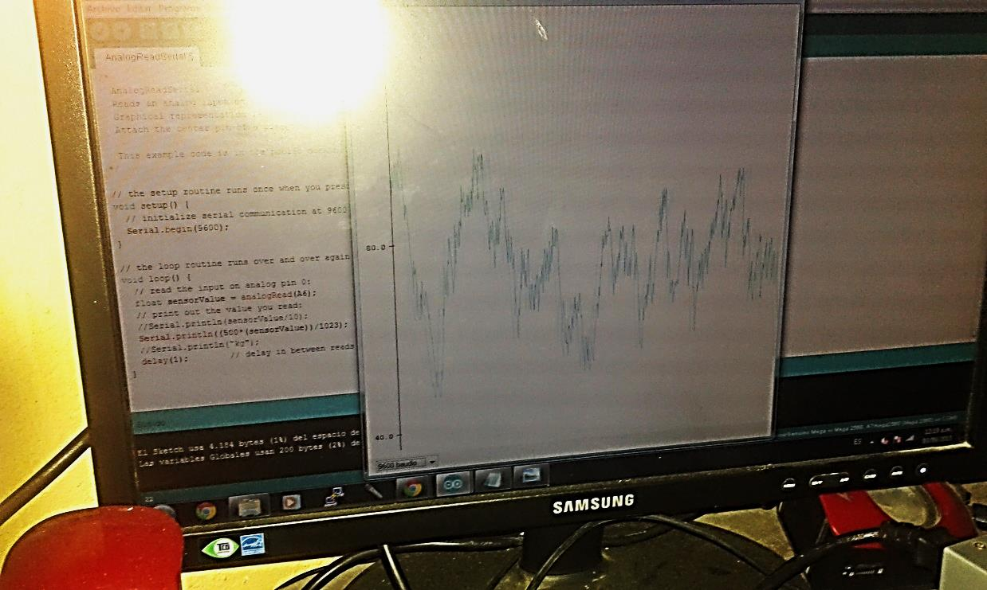

**Riesgos**

|  |  |  |  |  |
| --- | --- | --- | --- | --- |
| **Medio** | **Riesgo** | **Fuente** | **Probabilidad** | **Consecuencia** |
| Banda | Desbordado del material | El material se desliza a los bordes de la banda al desplazarse. | Alta | El material se desperdiciará y podría no cargarse el vehículo por completo. |
| Banda | Atasco del material en los tambores | El material se desborda y cae dentro de los tambores. | Alta | La banda se detiene y el proceso no puede seguir. |
| Dispensador | Atasco en dispensador | La compuerta no cierran por atasco de material. | Alta | El material continua saliendo del dispensador debido a que las compuerta no cierra. |
| Bascula | Errores en la medida de la báscula. | Los servomotores de la compuerta y el motor de la banda generan ruido sobre el sensor de peso de la báscula. | Media | La carga del material no se realizara con la exactitud deseada. |
|  |  |  |  |  |

**Correcciones**

|  |  |  |  |
| --- | --- | --- | --- |
| **Medio** | **Riesgo** | **Correcciones** | **Resultados** |
| Banda | Desbordado del material. | Se cambio de una banda plana a una banda tipo V. | El material se mantiene en el centro de la banda. |
| Banda | Atasco del material en los tambores | Se cambio de una banda plana a una banda tipo V. | El material se mantiene en el centro de la banda. |
| Dispensador | Atasco en dispensador | El dispensador ahora es un dosificador de tornillo. | El dispensador ya no requiere compuerta por lo que el riesgo se eliminó totalmente. |
| Bascula | Errores en la medida de la báscula. | Se utilizó la tarjeta amplificadora HX711 que provee sistemas de eliminación de ruido y una mayor fidelidad en la medida. | El ruido en la báscula disminuyó considerablemente. |
|  |  |  |  |

**Prueba 2**

Tabla 1.   
Prueba con lentejas.

|  |  |  |  |  |  |
| --- | --- | --- | --- | --- | --- |
| # | Material | Pedido | Entregado | Tiempo | Error |
| 1 | Lentejas | 12 | 12 | 33s | 0 |
| 2 | Lentejas | 12 | 12 | 33s | 0 |
| 3 | Lentejas | 12 | 11 | 32s | -1 |
| 4 | Lentejas | 12 | 12 | 33s | 0 |
| 5 | Lentejas | 13 | 13 | 36s | 0 |
| 6 | Lentejas | 13 | 13 | 35s | 0 |
| 7 | Lentejas | 13 | 13 | 36s | 0 |
| 8 | Lentejas | 13 | 13 | 37s | 0 |
| 9 | Lentejas | 14 | 14 | 39s | 0 |
| 10 | Lentejas | 14 | 15 | 38s | 1 |
| 11 | Lentejas | 14 | 14 | 39s | 0 |
| 12 | Lentejas | 14 | 14 | 39s | 0 |
| 13 | Lentejas | 15 | 14 | 42s | -1 |
| 14 | Lentejas | 15 | 15 | 41s | 0 |
| 15 | Lentejas | 15 | 15 | 41s | 0 |
| 16 | Lentejas | 15 | 15 | 41s | 0 |
| 17 | Lentejas | 16 | 15 | 42s | -1 |
| 18 | Lentejas | 16 | 16 | 43s | 0 |
| 19 | Lentejas | 16 | 16 | 43s | 0 |
| 20 | Lentejas | 16 | 15 | 42s | 0 |

**Riesgos**

|  |  |  |  |  |
| --- | --- | --- | --- | --- |
| **Medio** | **Riesgo** | **Fuente** | **Probabilidad** | **Consecuencia** |
| Banda | Atasco en la cinta transportadora | La madera de la he está hecha la base de la banda transportadora es susceptible a desajustarse por el movimiento del motor. | Media | El proceso se detiene y no puede continuar sirviendo el material. |
| Banda | El material no cae sobre el vehículo o rebota. | La velocidad del motor que mueve la cinta es demasiado alta y la reducción utilizada no resulta suficiente para contenerlo. | Alta | Gran parte del material se desperdicia. |

**Correcciones**

|  |  |  |  |
| --- | --- | --- | --- |
| **Medio** | **Riesgo** | **Correcciones** | **Resultados** |
| Banda | Atasco en la cinta transportadora | La madera fue remplazada por tubo PVC de ¾ que ofrece mayor firmeza y se colocaron protectores alrededor de los tambores. | La cinta no se atasca |
| Banda | El material no cae sobre el vehículo o rebota. | El motor fue remplazado por un servomotor que ofrece menor velocidad sin perder fuerza de arrastre. | La velocidad de la cinta fue regulada y el material no se desborda tanto. |

Prueba 3

Con valores de 10-100

|  |  |  |  |  |
| --- | --- | --- | --- | --- |
| # | Material | Pedido | Entregado | Error |
| 1 | Lentejas | 10 | 11 | 1 |
| 2 | Lentejas | 10 | 12 | 2 |
| 3 | Lentejas | 20 | 20 | 0 |
| 4 | Lentejas | 20 | 19 | -1 |
| 5 | Lentejas | 30 | 30 | 0 |
| 6 | Lentejas | 30 | 30 | 0 |
| 7 | Lentejas | 40 | 40 | 0 |
| 8 | Lentejas | 40 | 40 | 0 |
| 9 | Lentejas | 50 | 49 | -1 |
| 10 | Lentejas | 50 | 50 | 0 |
| 11 | Lentejas | 60 | 60 | 0 |
| 12 | Lentejas | 60 | 60 | 0 |
| 13 | Lentejas | 70 | 71 | 1 |
| 14 | Lentejas | 70 | 71 | 1 |
| 15 | Lentejas | 80 | 81 | 1 |
| 16 | Lentejas | 80 | 80 | 0 |
| 17 | Lentejas | 90 | 91 | 1 |
| 18 | Lentejas | 90 | 91 | 1 |
| 19 | Lentejas | 100 | 103 | 3 |
| 20 | Lentejas | 100 | 100 | 0 |

Con valores de 120-200

|  |  |  |  |  |
| --- | --- | --- | --- | --- |
| # | Material | Pedido | Entregado | Error |
| 1 | Lentejas | 120 | 119 | -1 |
| 2 | Lentejas | 120 | 122 | 2 |
| 3 | Lentejas | 140 | 142 | 2 |
| 4 | Lentejas | 140 | 143 | 3 |
| 5 | Lentejas | 160 | 161 | 1 |
| 6 | Lentejas | 160 | 162 | 2 |
| 7 | Lentejas | 180 | 182 | 2 |
| 8 | Lentejas | 180 | 182 | 2 |
| 9 | Lentejas | 200 | 201 | 1 |
| 10 | Lentejas | 200 | 202 | 2 |
| 11 | Lentejas | 250 | 249 | -1 |
| 12 | Lentejas | 250 | 251 | 1 |

Puede verse en los datos tomados que el margen de error de las medidas incremente según la cantidad de material que se solicita; esto se debe a que el tiempo de carga es cada vez más alto lo que tiende a esforzar más los motores provocando interrupciones en el desplazamiento del material. Sin embargo los valores demasiado bajos también tiende a arrojar inexactitudes provocadas por la cantidad de material residual en la cinta. Aún así los desfases, medidas entre -1 y 2, no superan en gran medida los resultados esperado.

El margen inferior en las pruebas fue definido en 10 debido a que valores inferiores están por fuera de carga soportado por la banda, definido por la cantidad de material residual en la cinta.

El margen superior utilizado fue de 250 ya que el máximo valor admitido en un paquete de comunicación serial, medio por el cual la aplicación se comunica con el Arduino, es de 8bits, 1 byte o 256 int.